QUIZ DACHL
Markiere die richtigen Antworten.
Zaznacz prawidłowe odpowiedzi.

1. Wo liegen die Alpen?
a. In Österreich und in der Schweiz.
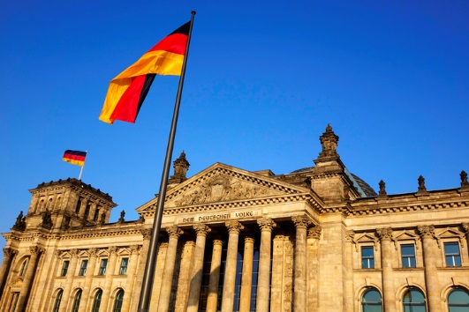
b. In Österreich, in der Schweiz, in Liechtenstein
und in Deutschland.
c. In Österreich, in der Schweiz und in Deutschland.
2. Welche Farben hat die Flagge von der Schweiz?
a. Sie ist rot-weiß.
b. Sie ist schwarz-rot-golden.
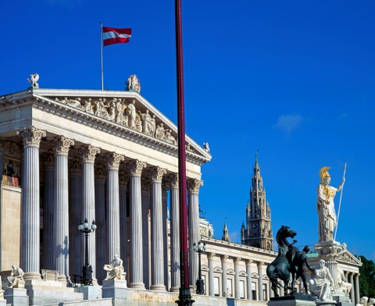
c. Sie ist blau-rot-golden.
3. Woher kommt Gustav Klimt?
a. Er kommt aus Deutschland.
b. Er kommt aus Liechtenstein.
c. Er kommt aus Österreich.
4. Wie heißt die Hauptstadt von der Schweiz?
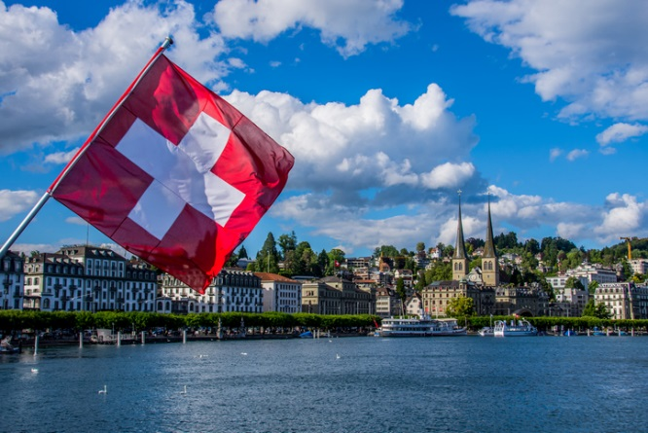
a. Berlin.
b. Bern.
c. Die Schweiz hat keine Hauptstadt.
5. Wer feiert am 15. August?
a. Die Leute in Liechtenstein.
b. Die Leute in Österreich.
c. Die Leute in der Schweiz.
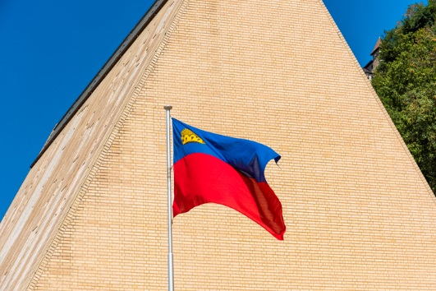
6. Wer ist Johann Sebastian Bach?
a. Er ist ein Maler aus der Schweiz.
b. Er ist ein Wissenschaftler aus Österreich.
c. Er ist ein Musiker aus Deutschland.

